Mijn droom
Ik ben Marit, 15 jaar en zit in vwo 4 op het Eckartcollege in Eindhoven en heb een droom…
Mijn droom is om mee te gaan met School at Sea. Een waanzinnig avontuur van zes maanden op zee. In oktober 2027 gaan 36 andere kinderen en ik aan boord. We zeilen twee keer de Atlantische oceaan over en verschillende landen aan. Tijdens deze reis maak ik aan boord gewoon mijn schoolwerk en doe de reguliere toetsen. Daarnaast ontwikkel ik me op andere vlakken. Ik leer natuurlijk zeilen, moet leren koken en alles wat verder aan boord nodig is om samen het schip te runnen en te zeilen. Zelfontwikkeling staat hierbij centraal. Ik wil zelfstandiger en zelfverzekerder worden, maar ook leren om mijn stem meer te laten horen. Maar bovenal is het natuurlijk een ervaring die mij mijn hele leven bij zal blijven.

Waarom wil ik mee
- Ik wil leren om zelfstandiger te worden. Er gaan vijf docenten mee, maar de bedoeling is dat je aan boord je schoolwerk zo zelfstandig mogelijk doorwerkt.
- Ik wil leren om meer verantwoordelijkheid te nemen. Gedurende de reis zijn er twee scheepsovernames waar de leerlingen het schip zelf moeten varen.
- Ook wil ik leren om mijn stem meer te laten horen, want ik laat dingen vaak gewoon gebeuren zonder mijn mening duidelijk te laten horen.
- Ik wil heel graag iets van de wereld zien. Zelf heb ik nog niet zoveel van de wereld gezien, maar het lijkt mij wel heel leuk en leerzaam om ook iets van andere culturen mee te krijgen.
- Het schoolwerk alleen doen zonder alle lessen lijkt me ook heel fijn.
- De vaardigheden en de vriendschappen die ik op zal doen zullen van grote waarde zijn.
Als ik terugkom zal ik ook erg veranderd zijn. Op een positieve manier. Ik wil dit gebruiken om andere mensen te inspireren om ook hun dromen te volgen. Zo zal ik mijn ervaringen delen met andere mensen en ga ik mijn nieuwe wereldbeeld en alle ervaringen die ik heb opgedaan gebruiken in mijn verdere schooltijd en studie.

Over mij
Ik ben Marit en ik ben 15 jaar. Ik zit in vwo 4 op het Eckartcollege in Eindhoven. Ik woon samen met mijn 2 zussen van 12 en 16 jaar en met mijn ouders.
Ik houd heel erg van spelletjes spelen. We hebben thuis dan ook echt heel erg veel spelletjes. Twee grote kasten vol. Een van mijn favoriete spellen is Rummikub. Ik vind het zo leuk, omdat het niet heel ingewikkeld is, dus je kan het met iedereen wel spelen. Wel moet je echt goed doordenken en puzzelen.
Ik houd heel erg van wiskunde wedstrijden. Daar komt het puzzelen en logisch redeneren ook weer van pas. Zo vind ik de Kangoeroe wedstrijd, de Beverwedstrijd en de Wiskunde Olympiade erg leuk. Bij de Beverwedstrijd en de Wiskunde Olympiade stond ik vorig jaar zelfs in de landelijke finale.
Ook doe ik aan schaken. Van mijn 5e tot mijn 11e heb ik op schaakles gezeten, ik schaak nu dus niet meer zo veel als vroeger, maar ik doe nog steeds af en toe mee aan toernooitjes, wat ik wel hartstikke leuk vind.
Ik vind het heel leuk om hockey te kijken, ik heb het zelf ook 9 jaar gedaan. Wat ik ook heel leuk vind om te kijken is Formule 1. Ik kan daar echt helemaal in opgaan dus dat ga ik wel echt missen als ik straks een half jaar op zee zit.

De reis
De reis die we gaan maken is zes maanden en 12.000 zeemijl lang. We zullen in oktober 2027 vertrekken en in april 2028 terugkomen. Hieronder kan je meer lezen over wat School at Sea is en wat alles precies inhoudt.
‘’meer lezen’’
Expedities
Tijdens onze reis doen we een heel aantal landen aan en zullen deze ook gaan ontdekken. Zo gaan we op Tenerife de El Teide beklimmen en op Dominica doorkruisen we tijdens een expeditie de jungle. Verder komen we ook nog langs Curaçao en Panama. In Panama hebben we onze eerste eigen reis. Dat betekent dat je met een groepje andere kinderen en een docent zelf het land mag ontdekken. Je krijgt een budget en moet met je groepje een plan maken wat je gaat doen en hoe je dat gaat doen. De enige voorwaarden zijn dat het veilig is en je geen overlast veroorzaakt. De docent gaat mee om ervoor te zorgen dat we ons aan deze voorwaarden houden. Verder mogen wij alle keuzes maken. Ook gaan we nog langs Cuba, Bermuda en de Azoren. Er is ook nog een uitwisseling met een school op een van de bestemmingen. Superleuk natuurlijk om leeftijdsgenootjes te ontmoeten uit een hele andere cultuur.
*De genoemde bestemmingen zijn onder voorbehoud, afhankelijk van de omstandigheden gaat het wel of niet door
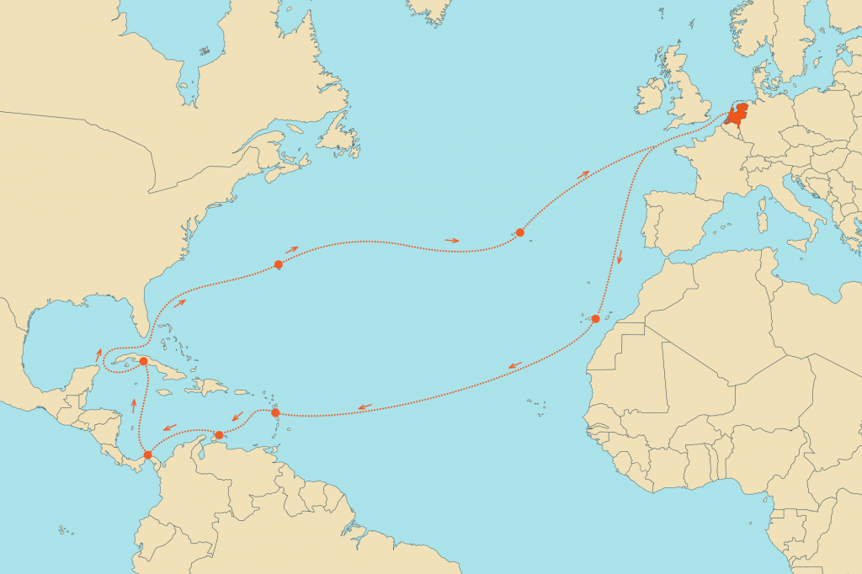
School
Het is natuurlijk niet zo dat ik zes maanden lang geen school hoef te doen. Het heet niet voor niks School al Sea. Schoolwerk en toetsen maak ik gewoon aan boord. Ik volg hetzelfde programma als mijn klasgenootjes in Nederland, alleen dan volledig zelfstandig. Als ik dan in april terugkom op mijn eigen school heb ik als het goed is geen achterstand en kan ik zonder al te veel moeite weer aan haken bij het normale lesprogramma.
Wachtlopen
Er moet natuurlijk ook gezeild worden. Als je moet wachtlopen dan ben jij met je groepje verantwoordelijk dat je goed navigeert, dat je oplet of er andere schepen in de buurt komen, dat je de juiste zeilen opzet. Etc. Dit lijkt me ook erg leuk, omdat ik denk dat je hier goed leert om verantwoordelijkheid te nemen.
Koken
We zijn met vijftig man aan boord inclusief de crew dus er moet wel voldoende gekookt worden natuurlijk. Eens in de twaalf dagen heb je een dag kookdienst en sta je met twee andere leerlingen de hele dag in de keuken. Je mag dan zelf bedenken wat je gaat maken. Het lijkt me erg leuk om te leren koken, want ik kan het nu nog niet zo goed. In de eerste drie maanden is er een kok aan boord die ons de fijne kneepjes van het vak aanleert, maar daarna zijn wij zo goed geworden dat hij naar huis gaat!
Scheepsovernames
Ook heb je scheepsovernames. Daarbij doet de bemanning een stapje terug en varen wij het schip. We moeten dan echt alles zelf doen.
Voor meer informatie over School at Sea zelf kan je hun website bezoeken. https://schoolatsea.com/
Je kan het schip tijdens de reis ook volgen via deze link
‘link locatie schip’’ https://www.vesselfinder.com/nl/?imo=8101276
Sponsor mij
Om mijn droom waar te maken moet ik 32.000 euro bij elkaar krijgen. Dat lukt mij niet alleen. Wil jij ook een steentje bijdragen? Zowel als bedrijf of als particulier kan dat. Je kan een bedrag doneren via een go fund me of je kan lid worden van de club van 100. Je kan mij natuurlijk ook een zakelijke sponsoring geven. Alles wat aan mij gedoneerd wordt gaat volledig naar School at Sea.
Go fund me
Iedere euro die gedoneerd wordt brengt mij een stapje dichter bij mijn doel, dus met iedere euro ben ik super blij .
‘’go fund me link’’
Club van 100

Mijn droom is groot en ben daarom dan ook op zoek naar een aantal grote sponsoren. Ik zoek 100 mensen die minimaal €100 willen bijdragen aan mijn project. Ik vind het leuk om jullie namen te vermelden om mijn website onder het kopje 'club van 100'. Doe je mee?
Alle leden van de club van 100 ontvangen van mij een handgemaakte borrelplank met daarop een tekening van de Thalassa, het schip waarmee we onze reis gaan maken.
Zakelijke sponsoring
Ook bedrijven kunnen mij sponsoren. Ik kom graag op langs om te vertellen oven mijn droom.
Naast het feit dat ik natuurlijk heel erg blij ben met iedere bijdrage die mij dichter bij mijn droom helpt, hoort bij sponsoren natuurlijk ook een tegenprestatie. Iedere sponsor krijgt een vermelding op mijn website en de website van School at Sea. In overleg met jullie kan ik een stukje schrijven voor jullie website of nieuwsbrief oven mijn project. Daarnaast mogen sponsoren van €1000 en meer hun vlag meegeven (max 1 x 1,5 meter). Deze wordt door mij bij vertrek uit en bij aankomst in Nederland in de het wand gehesen. Voor sponsoren van €5000 en meer zal de vlag bij iedere haven gehesen worden.
Bedrijven die mij willen helpen ontvangen een sponsorfactuur van School at Sea. Op deze factuur wordt 21% BTW in rekening gebracht. Het bedrag wordt dan ook overgemaakt naar School at Sea en zal door School at Sea worden afgetrokken van het door mij te betalen bedrag voor de reis. Mocht de reis om wat voor reden dan ook voor mij niet door kunnen gaan, dan zal School at Sea contact opnemen om te bespreken wat er met het geld moet gebeuren.

